Archivale des Monats
C 215 – Entstehung der Filmfabrik
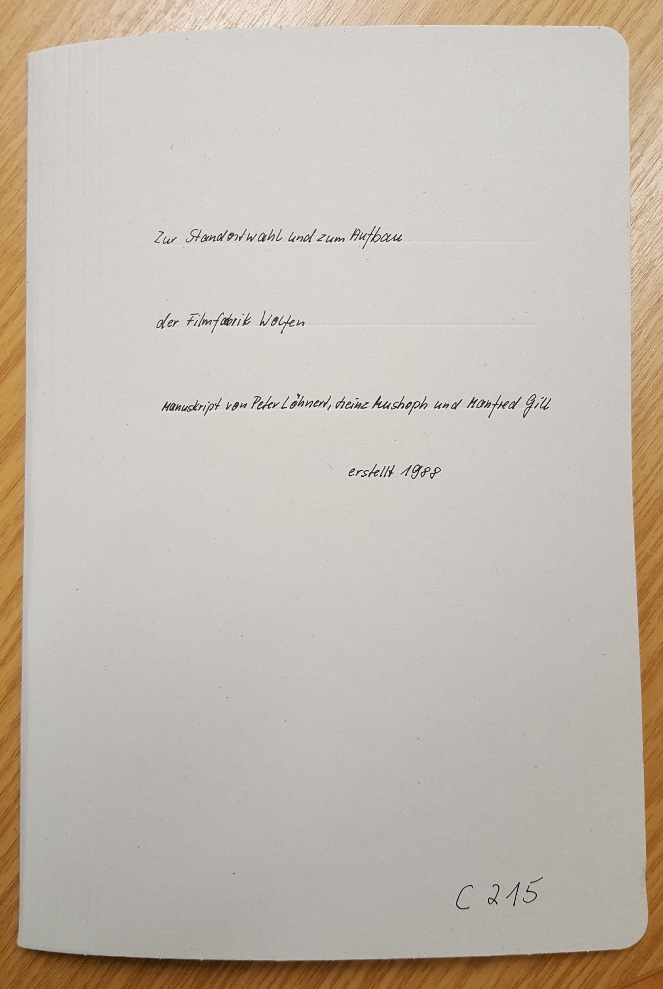

März 2020
Archivale des Monats

C 215 – Entstehung der Filmfabrik

Die Archivale mit der Signatur C 215 wird im Stadtarchiv im Ortsteil Stadt Wolfen aufbewahrt.
Erwähnenswert ist auch, dass es sich hierbei um das Manuskript „Zur Standortwahl und zum Aufbau der Filmfabrik Wolfen“ von Peter Löhnert, Heinz Mustroph und Manfred Gill handelt, welches 1988 erstellt wurde. Darin wird von der Entstehung der Filmfabrik in Wolfen berichtet.
Die Aktien-Gesellschaft für Anilin-Fabrikation zu Berlin erhielt am 21. Juli 1909 die polizeiliche Bauerlaubnis zur Errichtung einer Filmfabrik in Wolfen. Diese sollte zur Fertigung von Kinefilmen dienen. Für die Standortwahl besonders ausschlaggebend war die Tatsache, dass sich die Farbenfabrik bereits 1894 in Greppin angesiedelt hatte. Für den Bau einer Filmfabrik in Wolfen gab es aber noch weitere Gründe. Zum damaligen Zeitpunkt hatte sich Bitterfeld bereits zu einem bedeutenden Industriestandort entwickelt. Das Braunkohlenrevier Bitterfeld sowie die Mulde und die Grundwasserführung als Industriewasserbasis waren in unmittelbarer Nähe zum Industriestandort, sodass man gut mit Rohstoffen versorgt werden konnte. Ausschlaggebend war auch, dass das Baugelände billig zu erwerben, genügend Arbeitskräfte aus der Region Bitterfeld/Wolfen und aus Dessau vorhanden waren sowie niedrigere Löhne im Vergleich zu Berlin gezahlt wurden. Ein Arbeiter in der Farbenfabrik Greppin hatte beispielsweise 1909 einen Monatsverdienst von 93,07 Mark. In Berlin hätte er im gleichen Jahr monatlich einen Lohn von 124,95 Mark erhalten.
Am 19. Juli 1910 wurde die polizeiliche Erlaubnis zur Benutzung der Filmfabrik gegeben und wird daher als offizielle Inbetriebnahme der Filmfabrik angesehen. Zugleich musste auch mit der Ausbildung des Personals begonnen werden.
Nach einigen anfänglichen Schwierigkeiten gelang es die Produktion zu stabilisieren, sodass Ende 1912 bereits 20 Millionen Meter verkaufsfähiger Kine-Positivfilm entstanden war.
Die erste Etappe zum Aufbau der Filmfabrik war damit abgeschlossen.

